FATORES QUE INFLUNCIAM NA ESTIMAçÃo de PARÂMETROS NO ajuste DE MODELOS TEORICOS À SEMIVARIOGRAMAS EXPERIMENTAIS NO EsTUDO DA PRODUTIVIDADE DA SOJA

Miguel Angel Uribe-Opazo¹, Jerry Adriani Johann², Marcio Antonio Vilas Boas³; Joelmir André Bossoi⁴; Claudinei Lunkes⁵
¹ Prof. Associado do Centro de Ciências Exatas e Tecnológicas – UNIOESTE, Rua Universitária-2069 CEP: 85814-110- Cascavel, PR. Brasil. mopazo@unioeste.br.
2 Prof. Assistente do Centro de Ciências Exatas e Tecnológicas – UNIOESTE. Cascavel-PR, Brasil. 3 Prof. Adjunto do Centro de Ciências Exatas e Tecnológicas – UNIOESTE, Cascavel-PR, Brasil. ⁴estrando do Programa de Pós-graduação em Engenharia Agrícola do Centro de Ciências Exatas e Tecnológicas – UNIOESTE- Cascavel, PR. Brasil. ⁵cadêmico de Engenharia Agrícola bolsista ITI/CNPq/CONAB do Centro de Ciências Exatas e Tecnológicas – UNIOESTE-Cascavel, PR. Brasil.

RESUMO
Este trabalho teve como objetivo estudar a estrutura de dependência espacial em uma área comercial de produção de soja de 57 ha, localizada no município de Cascavel – Paraná, Brasil. Foi ajustando modelos teóricos aos semivariogramas experimentais construídos com grades de 50 x 50 m, 75 x 75 m e 100 x 100 m. No ajuste desses modelos teóricos, foram utilizados e comparados os métodos de estimação de mínimos quadrados ordinários (OLS), mínimos quadrados ponderados (WLS1, WLS2, WLS3 e IGF), máxima verossimilhança (ML) e máxima verossimilhança restrita (RML). Verificou-se que fatores tais como o tamanho da amostra e o espaçamento entre pontos podem interferir na estimação dos parâmetros, assim como na escolha do modelo teórico tanto ou mais que o método de ajuste. Dos resultados se concluiu que a maior dificuldade no ajuste é devida a estimativas incorretas das semivariâncias, relacionadas com amostragens insuficientes.
PALAVRAS-CHAVE: Geoestatística, estimação, dependência espacial.

INTRODUÇÃO
A Geoestatística vem sendo intensamente utilizada no estudo da variabilidade espacial de atributos do solo e da produtividade. Pela análise geoestatística busca-se conhecer os parâmetros que caracterizam a estrutura de dependência espacial e utilizá-los posteriormente em técnicas de interpolação conhecida como krigagem, para fins de construção de mapas temáticos que podem ser utilizados na Agricultura de Precisão. As estimativas dos parâmetros são obtidas, de modo geral, ajustando-se um modelo teórico a um semivariograma experimental. Um ponto sobre o qual ainda não há consenso é qual o melhor critério a ser adotado no ajuste. Os métodos de ajuste mais freqüentemente disponibilizados por softwares geoestatísticos comerciais são métodos de mínimos quadrados ordinários e ponderados, embora alertas sobre suas limitações venham sendo feitos (Diggle e Ribeiro JR., 2000).
O semivariograma é definido como o gráfico da função semivariância dada na forma geral como $γ$(h) = ½ E[Z(s+h) – Z(s)]² versus a distância h, onde Z(s) é uma variável regionalizada na posição s sendo que s representa a coordenada (x_{i} , y_{j}) de um espaço euclidiano S ⊂ R². Assim, o semivariograma é um procedimento que é utilizado para medir a dependência entre pontos amostrais separados pela distância h, distribuídos em um sistema espacial de referência.
Para o cálculo das semivariâncias experimentais, $γ$(h), é utilizado em caso de processos gaussianos o estimador de Matheron (Matheron, 1963), apresentado na Equação (1):
$\hat{γ}(h)=\frac{1}{\text{2N}(h)}\sum_{i=1}^{N(h)}{[Z(s_{i}+h)−Z(s_{i})]^{2}}$ (1)
sendo que,
N(h) é o número de pares de pontos amostrais separados por vetores h tais que |h|=h é o espaçamento entre pontos (lag).
Não há consenso, na literatura, a respeito do número mínimo de pares de pontos amostrais suficientes para a estimativa da semivariância experimental a cada lag. Segundo Journel e Huijbregts (1978) devem utilizar-se um mínimo de trinta pares, enquanto Webster e Oliver (1990) recomendam um mínimo de cem pares.
No ajuste de modelos teóricos à semivariogramas experimentais existem vários métodos de estimação dos parâmetros efeito pepita (C₀), sill (C₁) e alcance (a).
O método de estimação de mínimos quadrados ordinários – OLS, consiste na obtenção de um vetor de parâmetros $\hat{θ}$ estimador de θ  = (C₀, C₁, a), que minimiza a Equação (2):
$\sum_{j=1}^{k}{[\hat{γ}(h_{j})−γ(h_{j},\hat{θ})]^{2}}$ (2)
sendo que,
k- é o número de lags que constituem o semivariograma experimental;
$\hat{γ}(h_{j})$- é o valor estimado da semivariância experimental obtido da Equação (1), que correspondente ao j-ésimo lag, para j =1, 2,..., k;
γ$(h_{j},\hat{θ})$- é o valor estimado correspondente ao j-ésimo lag, para j =1, 2,...,k; obtido pelo modelo ajustado ao semivariograma experimental, e depende do vetor de parâmetros $\hat{θ}$ .
O método WLS1 (Cressie, 1993) é um método de mínimos quadrados ponderados, com pesos diretamente proporcionais ao número de pares de pontos amostrais que contribuem para a semivariância estimada a cada lag. Segundo o método, o vetor de parâmetros $\hat{θ}$ a ser escolhido é o que minimiza a Equação (3):
$\sum_{j=1}^{k}{N(h_{j})[\hat{γ}(h_{j})−γ(h_{j},\hat{θ})]^{2}}$ (3)
O método WLS2 (Cressie, 1993) é um método de mínimos quadrados ponderados, com pesos diretamente proporcionais ao número de pares de pontos amostrais que contribui para a semivariância estimada a cada lag e inversamente proporcionais ao quadrado da semivariância experimental estimada. O vetor de parâmetros $\hat{θ}$ a ser estimado é o que minimiza a Equação (4):
$\sum_{j=1}^{k}{\frac{N(h_{j})}{[\hat{γ}(h_{j})]^{2}}}[\hat{γ}(h_{j})−γ(h_{j},\hat{θ})]^{2}$ (4) O método WLS3 proposto por Cressie (1993) também é um método de mínimos quadrados ponderados, que minimiza a Equação (5), e os pesos atribuídos a cada ponto do semivariograma não são fixo, uma vez que é função de $\hat{θ}$.
$\sum_{j=1}^{k}{\frac{N(h_{j})}{[γ(h_{j},\hat{θ})]^{2}}}[\hat{γ}(h_{j})−γ(h_{j},\hat{θ})]^{2}$ (5)
Na busca da convergência para o melhor ajuste, Pannatier (1996) emprega o Índice de Melhor Ajuste – IGF, valor este adimensional, dado pela Equação (6):
$\text{IGF}=\frac{1}{N}\sum_{k=1}^{N}{\sum_{i=0}^{n(k)}{\frac{P\left(i\right)}{\sum{P\left(j\right)}}}}⋅\frac{D(k)}{d(i)}⋅{\left[\frac{γ(h_{i},\hat{θ})−\hat{γ}(h_{i})}{σ^{2}}\right]}^{2}$ (6)
sendo que,
N- é o número de variogramas direcionais;
n(k)-é o número de lag relativo ao k-ésimo variograma;
D(k)-é a distância máxima no k-ésimo variograma;
P(i)- é o número de pares do i-ésimo lag do k-ésimo variograma;
d(i)-é a distância média dos pares do i-ésimo lag do k-ésimo variograma;
$σ^{2}$- é a variância dos dados.
Em qualquer dos casos, WLS1, WLS2, WLS3 e IGF, os ajustes são feitos de forma iterativa, a partir de um vetor de parâmetros inicial θ₀ que pode ser escolhido por um ajuste visual. Diggle e Ribeiro JR (2000) observaram que, sem o uso de restrições adequadas com respeito aos parâmetros a serem impostas no problema de otimização, métodos de mínimos quadrados podem apresentar como “melhor” ajuste modelos não válidos, estimando, por exemplo, parâmetros negativos ou com alcance maior que a distância máxima da área em estudo. Além disso, os autores destacam que os parâmetros estimados podem ser afetados pelo valor do cutoff, que determina a distância do campo geométrico para a qual a semivariância é estimada. Clark (1979) recomenda-se trabalhar com um cutoff de até 50% da distância máxima.
O método da Máxima Verossimilhança – ML é um método de estimação analítica muito utilizada na teoria estatística. Para a estimação do vetor de parâmetros θ  = (C₀, C₁, a), escolhe-se um vetor que maximiza a função verossimilhança no domínio Θ, sendo Θ o espaço paramétrico.
Considere-se um processo gaussiano {Z(s_{i}), s_{i} ∈ S}, isto é, Z têm distribuição normal n-variada com vetor de médias μ1 e matriz de covariância Σ(θ), isto é,
Z ∼ N_{n} (μ1, Σ(θ)), onde, μ é uma constante e 1 é um vetor de uns de ordem nx1 e Σ(θ) é uma matriz definida positiva de ordem nxn dada por Σ(θ) = [Cov(Z(s_{i}), Z(s_{j}))]. O estimador de máxima verossimilhança de θ consiste em maximizar o logaritmo da função de verossimilhança definida na Equação (7).
L(μ, θ) = −$\frac{1}{2}$log|Σ(θ)| − $\frac{1}{2}$(Z − μ1)^{T} Σ(θ)⁻¹ (Z −μ1). (7)
O método de estimação da Máxima Verossimilhança Restrita – RML define um estimador de máxima verossimilhança restrita de θ como um valor θ₀ pertencente ao domínio Θ, que maximiza o logaritmo da função de verossimilhança associada a qualquer vetor n−1 contrastes linearmente independentes (um contraste é qualquer combinação linear W= c^{T}Z com esperança zero, sendo c um vetor nx1 de constantes ortogonais). Para Z ∼ N_{n} (μ1, Σ(θ)), tem-se que W= c^{T}Z ∼N (0, c^{T}Σ(θ)c), logo, o estimador de máxima verossimilhança restrita de θ consiste em maximizar o logaritmo da função de verossimilhança restrita definido na Equação (8).
L*( θ) = −$\frac{1}{2}$log |Σ(θ)| − $\frac{1}{2}$W^{T} Σ(θ)⁻¹ W. (8)
Os métodos iterativos utilizados para o método de estimação RML mantêm fixo o valor inicial do alcance (a) atribuído pelo usuário, variando os demais parâmetros.
Este trabalho teve como objetivo investigar os fatores que podem ter implicações na caracterização da estrutura de dependência espacial de um conjunto de dados reais.

MATERIAL E MÉTODOS
Os dados provem de uma pesquisa realizada no ano agrícola 2004/2005, pelo Laboratório de Estatística Aplicada-LEA/UNIOESTE em uma área comercial de produção de grãos de 57 ha, localizada no município de Cascavel – PR. O solo da área pesquisada é classificado como Latossolo Vermelho Distroferrico. O clima da região apresenta-se como temperado mesotérmico e superúmido, tipo climático Cfa (Köeppen), e a temperatura anual média de 21 ºC. O levantamento topográfico, bem como o posicionamento dos locais de amostragem, foram feitos por meio de receptores GPS pelo método estático com correção diferencial pós-processada.
Para verificar o quanto à redução do tamanho da amostragem pode afetar os semivariogramas experimentais e as conclusões a que se pode chegar ao respeito da estrutura de dependência espacial, foram construídos semivariogramas a partir de três grades espacialmente referenciadas com densidades amostrais (lags) de 50, 75 e 100 m de distância entre os pontos amostrais, obtendo o número de amostras de 190, 66 e 44, respectivamente. Estas grades de amostragem foram definidas a partir do mapa de produtividade gerado pelo monitor de colheita da colhedora. Assim, a produtividade da soja foi obtida, em cada ponto georeferenciado, nas diferentes grades de amostragem. Estas informações foram utilizadas para realização de todas as análises estatísticas e posterior confrontação dos resultados. A variedade da soja semeada na área em estudo foi COODETEC 216 (CD 216).
As análises dos dados foram iniciada com a análise exploratória que resume o comportamento geral e que possibilita a identificação de pontos discrepantes. A distribuição dos dados foi analisada pelo testes de normalidade de Box e Cox (1964). A análise preliminar da dependência espacial foi realizada pelos gráficos Post-plot e gráficos de desvios padrões versus médias moveis, utilizados para verificar a existência de tendência direcional e efeito proporcional, respectivamente, que é incompatível com a hipótese de estacionaridade intrínseca. Para estudar a continuidade espacial utilizaram-se os gráficos h-scatterplots de Z(s) vs Z(s+h), s∈S⊂ R². As análises da estrutura de dependência espacial foram realizadas a partir dos semivariogramas experimentais construídos utilizando o estimador de Matheron (Matheron, 1963). Modelos teóricos foram ajustados, para fins de comparação, pelos métodos OLS, WLS1, WLS2, WLS3, IGF, ML e RML. Os mapas temáticos foram construídos pela interpolação por krigagem ordinário. Finalmente, investigou-se a influência do cutoff na construção do semivariograma experimental.

RESULTADOS E DISCUSSÕES
Na Tabela 1 são apresentados os valores de estatísticas que resumem o comportamento geral dos dados da produtividade da soja nas três grades amostrais em estudo. Observa-se que para as três grades, a produtividade média foi superior a 3,0 (t ha-1), que segundo Machado (2000) são considerada altas produtividades. Os dados das grades 50 x 50 m e 75 x 75 m apresentam uma homogeneidade a nível médio em função do CV% estar entre 10 e 20%. Já nos dados com grade 100 x100 m apresentam uma alta homogeneidade em função do CV% estar abaixo de 10%. (Gomes, 2000). Os dados possuem em cada grade amostral distribuição aproximadamente normal de probabilidade, segundo os testes de Box e Cox (1964) ao nível de 5% de significância.
Tabela 1. Estatísticas descritivas da produtividade da soja 2004/05
Estatísticas | Produtividade (t ha-1) grade 50 x 50 m |  | Produtividade (t ha-1) grade 75 x 75 m |  | Produtividade (t ha-1) grade 100 x 100 m
Número de amostras | 190 | 66 |  | 44
Média | 3,25 | 3,22 |  | 3,28
Mediana | 3,27 | 3,19 |  | 3,32
Q1 | 2,98 | 2,95 |  | 3,11
Q3 | 3,55 | 3,49 |  | 3,49
Mínimo | 1,63 | 2,09 |  | 2,26
Máximo | 4,17 | 4,09 |  | 3,80
Desvio padrão | 0,453 | 0,376 |  | 0,319
CV (%) | 13,92 | 11,70 |  | 9,72
Q1: 1º Quartil; Q3: 3º Quartil; CV: Coeficiente de Variação.

Analisaram-se os gráficos “Box-plot” confirmam a presença de alguns valores atípicos em cada densidade amostral. Verificando-se os registros dos dados, não foi constatado erro de coleta, por isto os dados foram mantidos nas análises. os gráficos de média dos valores medidos da produtividade da soja versus desvio padrão, calculados em janelas móveis que se deslocam sobre a área de amostragem, abrangendo, cada janela, uma área retangular composta de 25 parcelas. Não havendo qualquer indício da existência do efeito proporcional, ou de qualquer outra relação entre média e desvio padrão. Na Figura 1, são apresentados os gráficos “post-plot” dos dados coletados nas grades de 50 x 50 m, 75 x 75 m e 100 x 100 m, não existem tendência direcional. Os estudos da continuidade espacial na direção de cada uns dos eixos coordenados foram construídos os gráficos h-scatterplots. Os resultados sugerem alguma continuidade dos dados na direção X e Y.
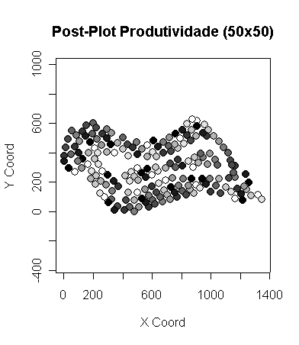  (a) | 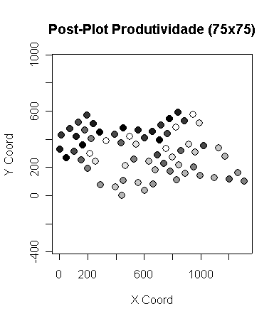  (b) | 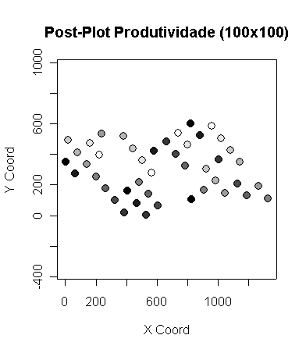  (c)
Figura 1. Gráfico Post-plot dos dados da produtividade da soja segundo as grades (a) 50 x 50 m; (b) 75 x 75 m e (c) 100 x 100 m.
O semivariograma experimental não é algo que já está determinado pelos dados, mas que é modelado pelo pesquisador. Diferentes escolhas de espaçamentos de lags, tolerâncias e valores de cutoff, podem levar a diferente resultados, que influenciam as análises posteriores. Discute-se, a seguir, a influência de alguns fatores nos semivariogramas experimentais obtidos e nos modelos ajustados. Na Figura 2 são apresentados três semivariogramas isotrópicos correspondentes aos dados em estudo, construídos com cutoff de 50% da área máxima (1.383 m) a partir de diferentes espaçamentos de lags: 50 75 e 100 m. A tolerância, em cada caso, foi tomada como meio espaçamento do lag. Os espaçamentos de lags em questão foram escolhidos levando-se em conta o esquema de amostragem. De acordo com o critério recomendado por Eastman (1999), que seja feita a opção pelo semivariograma experimental que sugere uma curva mais suave, considerou-se serem esses os espaçamentos mais adequados.
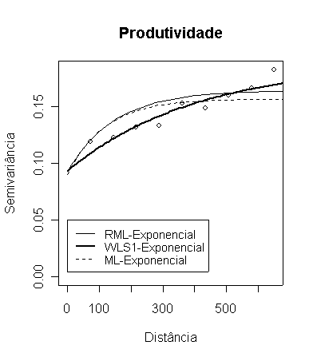  (a) | 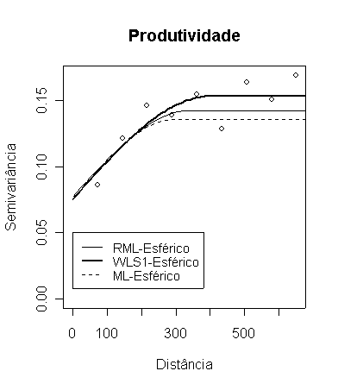  (b) | 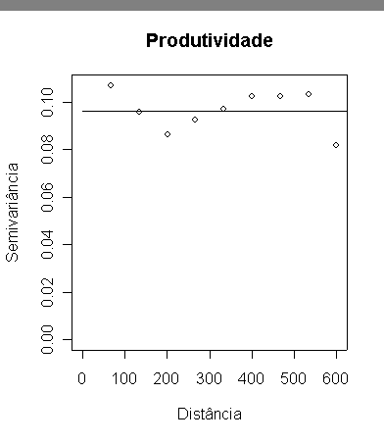  (c)
Figura 2. Semivariogramas experimentais e ajustados com grades de (a) 50 x 50 m; (b) 75 x 75 m e (c) 100 x1 00 m para a produtividade da soja.

Nas Figuras 3(a) - 3(c) são apresentados os semivariogramas envelopes para a produtividade da soja construídos com espaçamento do lag de 50, 75 e 100 m, onde os pontos correspondem a semivariância considerando as localizações. A continuidade espacial apresentada pelos dados não diferiu da variabilidade que os dados apresentaram ao se fazer as permutações, isto é, sem considerar as verdadeiras coordenadas. Isto se verifica para os lags de 50, 75 e 100 m, todas as semivariâncias calculadas encontram-se dentro dos limitantes da semivariância definidas pelas simulações. Pela experiência pode-se afirmar que os gráficos envelopes não sempre detectam variabilidade espacial quando se tem uma moderada ou fraca dependência espacial.
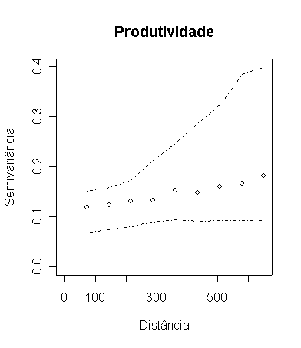  (a) | 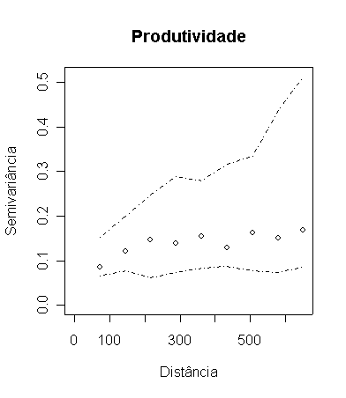  (b) | 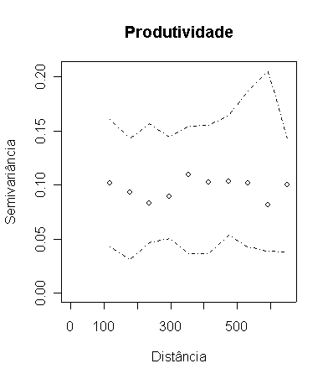  (c)
Figura 3. Envelopes para a produtividade da soja em grades de (a) 50 x 50 m; (b) 75 x 75 m; (c) 100 x 100 m.

O ajuste de modelos teóricos exigiu, em primeiro lugar, a escolha do tipo de modelo a ser ajustado. Dentre os modelos teóricos a opção foi feita pelos modelos exponencial para a densidade amostral (lag) de 50 m e esférico para densidade amostral (lag) de 75 m, por adaptarem-se melhor as semivariâncias experimentais. Assim, os parâmetros C₀, C₁ e a foram estimados pelos métodos OLS, WLS1, WLS2, WLS3, IGF, ML e RML, sendo a restrições impostas aos ajustes dos modelos utilizando RML de que os parâmetros fossem não-negativos e que o alcance não ultrapasse a distância máxima da área que é de 1.383 m. Os resultados apresentados na Tabela 2 evidenciam que os parâmetros estimados dependem não apenas do método de estimação e das restrições neles inclusas, mas também da escolha do espaçamento do lag (50 m, 75 m e 100 m). Observa-se que com um lag de 100 m existe o efeito pepita puro e conseqüentemente os dados não tem uma estrutura de dependência espacial nesta distância. Verifica-se também que todos os métodos de estimação com lags de 50 e 75 m possuem os efeitos pepita C₀ elevados em relação a C₁. A razão ε = C₀/(C₀+C₁) utilizada por diversos pesquisadores para quantificar o grau de dependência espacial, são similares nos diferentes métodos de estimação com lags de 50 e 75 m, sendo o valor de ε variando de 0,46 a 0,57, classificada como moderada dependência espacial.
Tabela 2. Estimativas dos parâmetros pelo modelo exponencial para espaçamentos 50 m; pelo modelo esférico para espaçamentos 75 m e efeito pepita puro para espaçamentos 100 m nos diferentes métodos de estimação com cutoff de 50%
Métodos de  Estimação | Valores estimados dos parâmetros com grade de  50 x 50 m |  |  | Valores estimados dos parâmetros com grade de  75 x 75 m |  |  | Valores estimados dos parâmetros com grade de  100 x 100 m
Métodos de  Estimação | C₀ | C₁ | a (m) | C₀ | C₁ | a (m) | C₀ | C₁ | a (m)
OLS | 0,09 | 0,08 | 614,0 | 0,06 | 0,08 | 272,0 | 0,09 | -- | --
WLS1 | 0,09 | 0,08 | 400,0 | 0,08 | 0,08 | 400,0 | 0,09 | -- | --
WLS2 | 0,09 | 0,08 | 692,0 | 0,07 | 0,08 | 391,0 | 0,09 | -- | --
WLS3 | 0,08 | 0,08 | 611,0 | 0,07 | 0,08 | 401,0 | 0,08 | -- | --
IGF | 0,09 | 0,08 | 750,0 | 0,07 | 0,08 | 422,0 | 0,09 | -- | --
ML | 0,09 | 0,07 | 117,0 | 0,07 | 0,06 | 292,2 | 0,09 | -- | --
RML | 0,09 | 0,07 | 148,0 | 0,08 | 0,07 | 340,0 | 0,09 | -- | --
C₀: efeito pepita; C₁: sill; a: alcance; --: efeito pepita puro.

Nas Figuras 3(a) e 3(b) foram apresentados os modelos ajustados pelos métodos em estudo ao semivariograma experimental construídos com espaçamento do lag igual a 50 m e 75 m respectivamente. Na Figura 3(c) que corresponde ao semivariograma experimental obtido no lag de 100 m (considerado uma amostragem mais econômica) não se evidencia tendência de aumento da semivariância com a distância, o que se pode concluir, que para as dimensões da área amostrada, não há dependência espacial, sendo toda a variabilidade é devida ao acaso, ou o alcance é menor que a menor distância para a qual a semivariância foi estimada.
Nas Figuras 3(a) e 3(b) apresenta-se os mapas temáticos da produtividade da soja com as três grades amostrais construido pelo krigagem ordinário, utilizando todos os métodos de estimação apresentados neste trabalho, verificando-se poucas diferenças entre os mapas construídos pelos métodos estimação dos mínimos quadrados ordinários e ponderados em relação aos métodos de estimação por máxima verossimilhança para cada grade amostral. Na Figura 3(c) é apresentado o mapa temático da produtividade da soja da grade amostral 100 x 100 m construído pela média móvel devido à falta de estrutura de dependência espacial em todos os métodos de ajuste estudados. Na Figura 3(d) é apresentado o mapa temático da produtividade da soja construído pelo software SMS do monitor de colheita instalados numa colhedeira. Observa-se que este mapa de produtividade tem comportamento similar com o mapa da Figura 3(b) com uma grade de 75x 75 m.
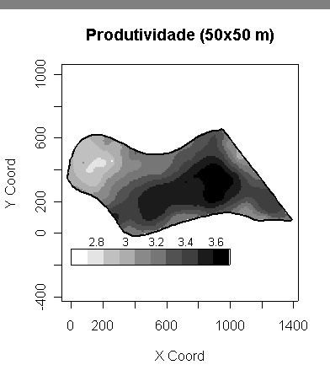  (a) |  | 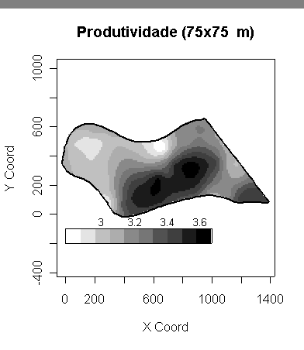  (b)
Produtividade ( 100x100 m)  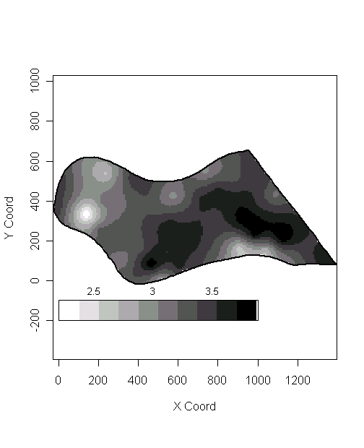  (c) | Produtividade do software SMS  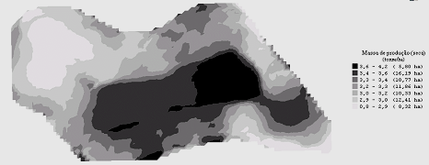  (d)
Figura 3. Mapas temáticos de produtividade da soja para as grades (a) 50x50m; (b) 75x75m, (c) 100x100m e (d) confeccionado no software SMS do monitor de colheita instalados numa colhedeira.

Na verificação do efeito cutoff, que determina a distância máxima em que é estimada a semivariância experimental, conforme observado por Diggle e Ribeiro JR (2000), dependendo do valor do cutoff, a estimação dos parâmetros por métodos de mínimos quadrados e máxima verossimilhança pode levar a diferentes resultados. Para verificar a influência do cutoff nos parâmetros estimados para a estrutura de dependência espacial dos dados da produtividade da soja, foram comparados os resultados obtidos com cutoff de 50% (semivariâncias estimadas para valores de h no menor ou igual a 50 % da maior distância entre os pontos amostrais) apresentado na Tabela 2 e com cutoff de 33 % (semivariâncias estimadas para valores de h no máximo igual a 33 % da maior distância) apresentado na Tabela 3. Como a distância máxima entre os pontos amostra é de 1383 m, com cutoff de 50%, são incluídas no semivariograma as semivariâncias para distâncias menores ou iguais a 692 m e, com cutoff de 33 %, semivariâncias estimadas para distâncias menores ou igual 461 m.
Tabela 3. Estimativas dos parâmetros pelo modelo exponencial para espaçamentos 50 m; pelo modelo esférico para espaçamentos 75 m e efeito pepita puro para espaçamentos 100 m pelos diferentes métodos de estimação com cutoff de 33%
Método de  Estimação | Valores estimados dos parâmetros com grade de  50 x 50 m |  |  | Valores estimados dos parâmetros com grade de  75 x 75 m |  |  | Valores estimados dos parâmetros com grade de  100 x 100 m
Método de  Estimação | C₀ | C₁ | a (m) | C₀ | C₁ | a (m) | C₀ | C₁ | a (m)
OLS | 0,08 | 0,06 | 290,0 | 0,06 | 0,07 | 272,0 | 0,08 | -- | --
WLS1 | 0,08 | 0,07 | 375,0 | 0,07 | 0,07 | 252,0 | 0,08 | -- | --
WLS2 | 0,08 | 0,07 | 325,0 | 0,07 | 0,07 | 252,0 | 0,08 | -- | --
WLS3 | 0,08 | 0,06 | 318,0 | 0,07 | 0,07 | 279,0 | 0,08 | -- | --
IGF | 0,09 | 0,06 | 375,0 | 0,07 | 0,07 | 286,0 | 0,09 | -- | --
ML | 0,09 | 0,07 | 117,0 | 0,07 | 0,07 | 292,2 | 0,09 | -- | --
RML | 0,09 | 0,07 | 147,0 | 0,08 | 0,07 | 340,0 | 0,09 | -- | --
C₀: efeito pepita; C₁: sill ; a: alcance e, --: efeito pepita puro.

Não houve, para os dados em estudo, alteração nos parâmetros C₀ e C₁ estimados pelos cutoff 50% e 33%, o que pode ser explicado pelo comportamento bastante uniforme dos semivariogramas. Nos métodos de estimação de máxima verossimilhança, por ser métodos analíticos, o valor estimado do alcance não foi afetado pela mudança do cutoff (50% para 33%).

CONCLUSÕES
Dos resultados obtidos concluiu-se que a maior dificuldade no ajuste é devida a estimativas incorretas das semivariâncias, relacionadas com amostragens insuficientes. Mesmo que os dados espacialmente referenciados satisfaçam às hipóteses de estacionaridade intrínseca e isotropia, e que o esquema de amostragem contemple pontos separados por distâncias menores e por distâncias maiores que o alcance, uma amostra por hectare pode ser insuficiente para que os semivariogramas experimentais evidenciem a estrutura de dependência espacial correspondente. Se os dados amostrados apresentam uma distribuição normal de probabilidade os métodos dos mínimos quadrados ordinários e ponderados, máxima verossimilhança e máxima verossimilhança restrita estimam parâmetros da estrutura de dependência espacial semelhantes, não se constatada superioridade de nenhum dos métodos de ajuste com relação aos demais. Se, de um lado, desaconselha-se a adoção de um critério automático de ajuste, de outro dá ao pesquisador a liberdade de ir além dos dados, impondo restrições que tenham por base seu conhecimento da propriedade em estudo. Outros fatores, como os espaçamentos do lag, podem interferir no ajuste e estimação dos parâmetros de dependência espacial estimados pelos métodos estudados, tanto ou mais que o critério de ajuste. Finalmente, concluiu-se que a partir da construção de mapas temáticos possibilitará o zoneamento de regiões com menor e maior produtividade, desejando uniformizar e maximizar a produtividade sem afetar o meio ambiente.

AGRADECIMENTOS
A CONAB, CNPq, Fundação Araucária do Paraná e COODETEC pelo apoio financeiro e técnico ao desenvolvimento desta pesquisa.

REFERÊNCIAS BIBLIOGRÁFICAS

BOX, G. E. P; COX, D. R. 1964. An analysis of transformations (with discussion). Journal of de Royal Statistical Society. Série B, v. 26, p.211-246..
CRESSIE, N. A. Statistics for Spacial Data. New York: John Wiley, 1993. 900p.
CLARK, I. 1979. Practical Geostatistics. London, Applied Science Publishers, 129p.
GOMES, F.P. (2000). Estatística Experimental 14 ed. 412p.
DIGGLE, P.J.; RIBEIRO JR, P.J. 2000. Model Based Geoestatistics. 14⁰ SINAPE-CAXAMBU-MG. 70p.
EASTMAN, J. R. 1999. IDRISI 32 - Clark University:The Idrisi Project. Worcester MA, USA,
ISAAKS, E.H.; SRIVASTAVA, R.M. 1989. Applied Geoestatistics. New York: Oxford University Press, 561p.
JOURNEL, A.G.; HUIJBREGTS, CH.J. 1978. Mining Geostatistics. London, Academic Press, 600p.
MATHERON, G. 1963. Principles Principe’s of Geoestatistics. Economic Geology, Lacaster, v. 58, p.1246-1266.
MACHADO, P.L.O.A. 2000. Um desafio da EMBRAPA Solos: Agricultura de precisão para s Recomendação de Adubação da Soja sob Plantio Direto. 7p. Disponível em: <http:www.cnps.embrapa.br/pesqs/proj04/proj4.html>. Acesso em: 29/07/04.
PANNATIER, Y. 1996. Variowin 2.2: Software for Spatial data Analysis in 2D. New York> Springer, 91p.
Webster, R.; Oliver, M.A. 1992. Sample adequately to estimate variograms of soil properties. Journal of Soil Science, Oxford, v. 43, p. 177-192.

